ГОСТ 10606-72
МЕЖГОСУДАРСТВЕННЫЙ СТАНДАРТ

ГАИКИ ШЕСТИГРАННЫЕ КОРОНЧАТЫЕ
С ДИАМЕТРОМ РЕЗЬБЫ СВЫШЕ 48 мм
(КЛАСС ТОЧНОСТИ В)
КОНСТРУКЦИЯ И РАЗМЕРЫ
Издание официальное

Москва
Стандартинформ
2006

МЕЖГОСУДАРСТВЕННЫЙ СТАНДАРТ
ГАНКИ ШЕСТИГРАННЫЕ КОРОНЧАТЫЕ
С ДИАМЕТРОМ РЕЗЬБЫ СВЫШЕ 48 мм
(класс точности В)
ГОСТ
10606-72
Взамен
ГОСТ 10606-63
Конструкция и размеры
Hexagon castle nuts with thread diameter over 48 mm (Product grade B).
Design and dimensions
МКС 21.060.20
ОКП 12 8300
Постановлением Государственного комитета стандартов Совета Министров СССР от 12 сентября 1972 г.
№ 1709 дата введения установлена
01.01.74
Ограничение срока действия снято по протоколу № 5—94 Межгосударственного совета по стандартизации,
метрологии и сертификации (ИУС 11-12—94)
- Настоящий стандарт распространяется на шестигранные корончатые гайки общего назначения
класса точности В с диаметром резьбы свыше 48 мм.
(Измененная редакция, Изм. № 2).
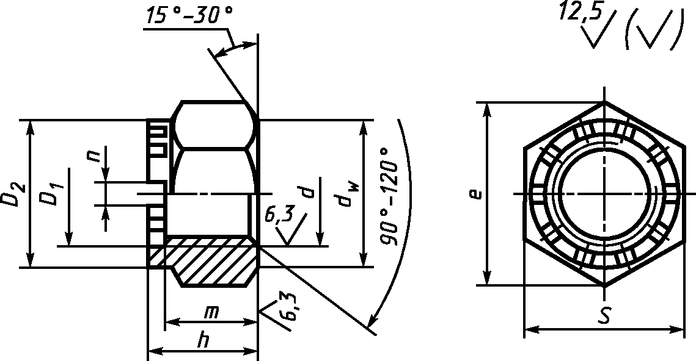
- Конструкция и размеры гаек должны соответствовать указанным на чертеже и в таблице.
Перепечатка воспрещена
Издание официальное
Издание с Изменениями № 1, 2, утвержденными в июне 1980 г., декабре 1986 г. (ИУС 9—80, 4—87).
мм
Номинальный диаметр резьбы d |  | (52) | 56 | 64 | 72 | (76) | 80 | 90 | 100 | 110 | 125 | 140 | 160
d_{w}, не | менее | 74,9 | 79,4 | 88,9 | 98,4 | 103,2 | 107,9 | 122,0 | 136,2 | 145,7 | 169,5 | 188,2 | 212,0
Шаг резьбы | крупный | 5,0 | 5,5 | 6,0
 | мелкий | 3,0 | 4,0 |  | 6,0 и 4,0
Размер «под ключ» S (пред,  откл. по hi5) |  | 80 | 85 | 95 | 105 | 110 | 115 | 130 | 145 | 155 | 180 | 200 | 225
Высота h (пред. откл. по hi5) |  | 54 | 57 | 66 | 73 | 76 | 79 | 92 | 100 | 108 | 124 | 136 | 152
Диаметр описанной ок-  ружности е, не менее |  | 89,0 | 94,5 | 105,8 | 117,1 | 122,7 | 128,4 | 145,1 | 162,0 | 173,3 | 201,6 | 223,8 | 252,1
Наружный диаметр корон-  ки D₂ (пред. откл. по hi5) |  | 70 | 75 | 85 | 95 | 100 | 105 | 120 | 135 | 140 | 160 | 180 | 200
Внутренний диаметр ко-  ронки Л, (пред. откл. по Н16) |  | 55 | 60 | 70 | 75 | 80 | 85 | 95 | 105 | 115 | 130 | 145 | 165
Число прорезей |  | 10
Ширина прорези п (пред,  откл. по Н14) |  | 10 | 12 |  |  |  |  | 14 |  |  | 18
Расстояние от опорной по-  верхности до основания про-  рези т (пред. откл. по hi5) |  | 42 | 45 | 51 | 58 | 61 | 64 | 72 | 80 | 88 | 100 | 112 | 128
Размер шплинта для гаек  (рекомендуемый) |  | 8-90 | 10 90 | 10100 | 10100 | 10125 |  | 13140 | 13160 |  | 16180 | 16-200 | 16-220
П римечание. Размеры гаек, заключенные в скобки, применять не рекомендуется.

П ример условного обозначения гайки диаметром резьбы d = 56 мм, с
крупным шагом резьбы с полем допуска 6Н, из материала группы 02, без покрытия:

Гайка М56-6Н.02 ГОСТ 10606- 72
То же, с мелким шагом резьбы с полем допуска 6Н, из материала группы 07, с покрытием 01
толщиной 9 мкм:

Гайка М564-6Н.07.019 ГОСТ 10606- 72
(Измененная редакция, Изм. № 1, 2).
- (Исключен, Изм. № 2).
- Технические требования — по ГОСТ 18126—94.
- Теоретическая масса гаек дана в приложении 1.
- (Исключен, Изм. № 2).
ПРИЛОЖЕНИЕ 1
Справочное
Шаг резьбы, | Теоретическая масса гайки, кг |  |  |  |  | =, при номинальном диаметре резьбы d, мм
ММ | (52) | 56 | 64 | 72 | (76) | 80 | 90 | 100 | 110 | 125 | 140 | 160
Крупный — 5,0; 5,5 и 6,0 | 1,28 | 1,51 | 2,10
Мелкий — 3,0 и 4,0 | 1,25 | 1,48 | 2,05 | 2,80 | 3,18 | 3,60 | 5,27 | 7,32 | 8,63 | 13,57 | 18,51 | 25,80
Мелкий — 6,0 | — | — | — | 2,86 | 3,26 | 3,68 | 5,37 | 7,44 | 8,78 | 13,77 | 18,76 | 26,13

ПРИЛОЖЕНИЕ 2. (Исключено, Изм. № 2).

